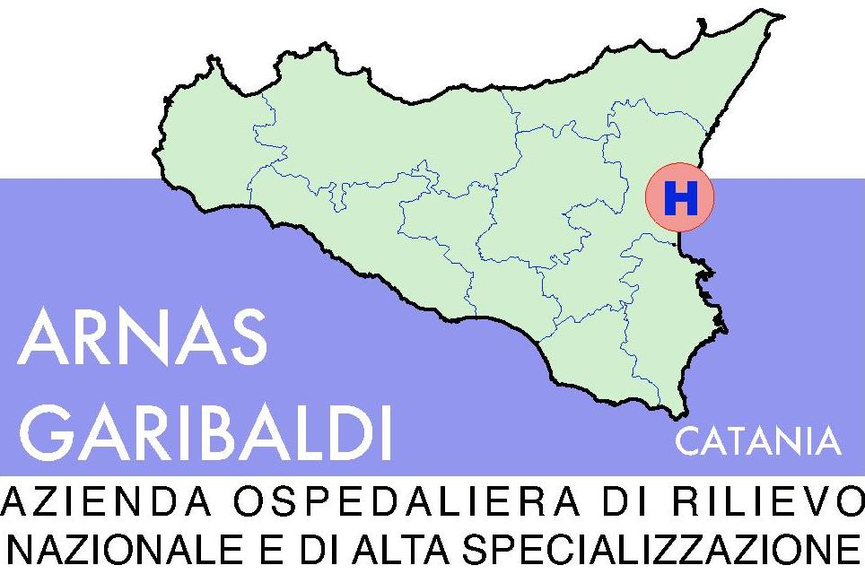
AZIENDA OSPEDALIERA DI RILIEVO NAZIONALE “GARIBALDI” – CATANIA

FAC-SIMILE DICHIARAZIONE SOSTITUTIVA Dl CERTIFICAZIONE e di ATTO Dl
NOTORIETA'
(articoli 46 e 47 D.P.R. 445 del 28 dicembre 2000)

Il/La sottoscritto/a _________________, nato/a a ____________(_____), residente a _________ (______) in Via __________________ n.______in qualità di______________________e legale rappresentante della ________________, con sede in ______________,Via_________________codice fiscale_______________ e P.IVA, ________________________________, di seguito “Società”

oppure
in qualità di procuratore speciale, giusta procura speciale autenticata nella firma in data__________dal Notaio in ___________dott.___________, repertorio n._________, e legale rappresentante della _______________, con sede in ____________, via ________________,codice fiscale _________________ e P.IVA _____________________________, di seguito “Società”

oppure
in qualità di _____________________________________________________________________________
(specificare se trattasi di amministratore munito di rappresentanza - lett. b dichiarazione allegato 2; direttore tecnico – lett. c dichiarazione allegato 2; amministratore cessato dalla carica nell’anno antecedente alla data di pubblicazione del bando – lett. d dichiarazione allegato 2).

- ai sensi e per gli effetti dell'art. 76 del D.P.R. 445/2000, consapevole della responsabilità e delle conseguenze civili e penali previste in caso di rilascio di dichiarazioni mendaci e/o formazione di atti falsi e/o uso degli stessi,
- consapevole, altresì, che qualora emerga la non veridicità del contenuto dello presente dichiarazione questa Impresa decadrà dai benefici per i quali la stessa è rilasciata,

DICHIARA
sotto la propria responsabilità:
- Di non avere riportato sentenze di condanne , anche con la non menzione delle stesse , passate in giudicato, o decreti penali di condanna divenuti irrevocabili, oppure sentenze di applicazione della pena su richiesta, ai sensi dell’art. 444 del codice di procedura penale per reati gravi in danno dello Stato o della Comunità che incidono sulla moralità professionale; e non abbia, altresì, riportato condanne, con sentenze passate in giudicato, per uno o più reati di partecipazione ad un’organizzazione criminale, corruzione, frode, riciclaggio, quali definiti dagli atti comunitari citati all’art. 45, paragrafo 1, direttiva Ce 2004/18;
- Di non avere pendenti procedimenti per l’applicazione di una delle misure di prevenzione di cui all’art. 3 della legge n. 1423/1956 o di una delle cause ostative previste dall’art. 10 della legge n. 575/1965 e smi;
- Di non avere commesso, nell'esercizio della propria attività professionale, un errore grave, accertato con qualsiasi mezzo di prova addotto dall'amministrazione aggiudicatrice né una grave negligenza o malafede nell’esecuzione delle prestazioni affidate dall’Azienda;
- Di non essersi reso gravemente colpevole di false dichiarazioni nel fornire informazioni richieste in sede di partecipazione a procedure di gara.

Il/La sottoscritto/a ____________________________________nella sua qualità. dichiara infine:
- di essere informato, ai sensi e per gli effetti dell'art. l3 del D.Lgs. n.196/2003 che i dati personali raccolti saranno trattati, anche con strumenti informatici, esclusivamente nell'ambito del procedimento per il quale la presente dichiarazione viene resa;
- di essere consapevole che, qualora fosse accertata la non veridicità del contenuto della presente dichiarazione, questa Impresa verrà esclusa dalla procedura ad evidenza pubblica per la quale è rilasciato, o, se risultata aggiudicataria, decadrà dalla aggiudicazione medesima la quale verrà annullata e/o revocata; inoltre, qualora la non veridicità del contenuto della presente dichiarazione fosse accertato dopo la stipula del contratto, questo s'intenderà risolto di diritto ai sensi dell'art. 1353 e ss. cod. civ.
______________, lì ___________________

IL DICHIARANTE
_______________________________________

La presente dichiarazione deve essere prodotta unitamente a copia fotostatica non autenticata di un documento di identità del sottoscrittore, ai sensi dell'art.38 D.P.R. n. 445/2000

